Source insight 安装

1、软件安装: 点击Si35Setup.exe进行安装，安装目录：F:\Program Files (x86)。

2、如果要注册，Sn.txt中有三组注册号。

3、配置软件Source Insight的背景色和字体

把GLOBAL.CF3、Backup of GLOBAL.CF3这文件拷贝到 “x:/我的文档\Source Insight\Settings”目录下。如下图：

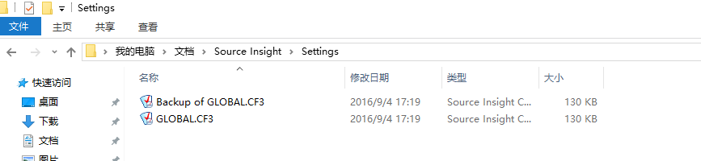

4、软件安装配置完成。